MỤC LỤC

PHẤN I: MỞ ĐẦU 3
1. Lý do chọn đề tài: 3
2. Mục đích và nhiệm vụ nghiên cứu 4
3. Đối tượng nghiên cứu: 4
4. Phương pháp nghiên cứu: 4
5.Tính mới của đề tài 5
PHẦN II: NỘI DUNG 6
1. Cơ sở lí luận và cơ sở thực tiễn 6
1.1: Cơ sở lí luận: 6
1.2: Cơ sở thực tiễn: 6
2. Thực trạng của vấn đề trước khi áp dụng sáng kiến kinh nghiệm 8
3.Các giải pháp tiến hành giải quyết vấn đề 8
3.1: Giải pháp 1: Vẽ và rút ra nhận xét đối với biểu đồ tròn: Khi nào vẽ biểu đồ tròn? 9
3.2: Giải pháp 2: Vẽ và rút ra nhận xét đối với biểu đồ cột: Khi nào vẽ biểu đồ cột ? 12
3.3: Giải pháp 3: Vẽ và và nhận xét đối với biểu đồ đường (đồ thị): Khi nào vẽ biểu đồ đường? 16
3.4: Giải pháp 4: Vẽ và nhận xét đối với biểu đồ miền: 19
4. Bài giảng minh họa rèn kĩ năng vẽ các dạng biểu đồ và rút ra nhận xét cho học sinh lớp 9. 21
5. Kết quả thu được 31
PHẦN III. KẾT LUẬN VÀ KHUYẾN NGHỊ 35
1. Kết luận 35
2.Đề xuất, kiến nghị: 35
2.1. Với các cấp quản lí giáo dục 36
2.2: Đối với nhà trường: 36
2.3: Đối với giáo viên : 36
2.4. Đối với học sinh 36
TÀI LIỆU THAM KHẢO 38

PHẤN I: MỞ ĐẦU

1. Lý do chọn đề tài:
Trong dạy học Địa lí theo phương pháp dạy học tích cực hiện nay, việc rèn luyện kỹ năng địa lí cho học sinh là việc rất cần thiết không thể thiếu được cho mỗi bài học, tiết học và xuyên suốt toàn bộ chương trình dạy và học Địa lí ở các cấp học đặc biệt là cấp Trung học cơ sở (THCS). Việc rèn luyện kỹ năng Địa lí tốt cho các em học sinh chủ động nắm bắt kiến thức, hiểu bài sâu hơn, phát huy được trí thông minh sáng tạo và hình thành phương pháp học tập bộ môn tốt hơn. Có rất nhiều kỹ năng cơ bản cần phải rèn luyện cho học sinh trong quá trình dạy môn Địa lí 9. Một trong những kỹ năng quan trọng đó là vẽ biểu đồ. Đây là kỹ năng rất quan trọng của việc học tập môn Địa lí nói chung và Địa lí 9 nói riêng. Vì vậy, các đề kiểm tra, đề thi học sinh giỏi môn Địa lí đều có hai phần lí thuyết và phần thực hành. Trong đó phần thực hành thường có những bài tập về vẽ và nhận xét biểu đồ chiếm khoảng 30 - 35% tổng số điểm.
Hiện nay trong chương trình đổi mới của sách giáo khoa Địa lí lớp 9 - gồm có 53 tiết học thì đã có 11 tiết thực hành trong đó có 6 tiết về vẽ biểu đồ và có khoảng 13 bài tập về rèn luyện kỹ năng vẽ và nhận xét biểu đồ sau các bài học của học sinh trong phần câu hỏi và bài tập trong sách giáo khoa. Điều đó chứng tỏ rằng bộ môn Địa lí lớp 9 hiện nay không chỉ chú trọng đến việc cung cấp cho học sinh những kiến thức lí thuyết mà còn giúp các em rèn luyện những kỹ năng Địa lí cần thiết, đặc biệt như kỹ năng vẽ biểu đồ. Bởi thông qua biểu đồ các em đã thể hiện được mối liên hệ giữa những đối tượng Địa lí đã học, thấy được tình hình, xu hướng phát triển của các đối tượng Địa lí hoặc từ biểu đồ đã vẽ các em cũng có thể phân tích, nhận xét, phát hiện tìm tòi thêm nội dung kiến thức mới trên cơ sở kiến thức của bài học.
Nhưng trong thực tế hiện nay muốn thực hiện vấn đề này vẫn còn gặp không ít khó khăn do nhiều nguyên nhân khác nhau: các em học sinh xem môn Địa lí là môn học phụ nên thường học vẹt, học qua loa hay một cách máy móc, rập khuôn, không sáng tạo, thiếu sự quan tâm của gia đình, cùng với phương tiện dạy học chưa đáp ứng đủ cho nên chưa kích thích học tập của học sinh… từ đó làm cho chất lượng dạy học địa lí thiếu hiệu quả và chưa đạt kết quả cao.
Tuy vậy, qua gần 5 năm công tác trong dạy học bản thân tôi nhận thấy với nhiều em học sinh lớp 9 hiện nay, kỹ năng vẽ biểu đồ và rút ra nhận xét còn rất yếu hoặc kỹ năng này vẫn chưa được các em coi trọng. Là một giáo viên giảng dạy bộ môn Địa lí, tôi rất quan tâm đến việc củng cố, rèn luyện kỹ năng vẽ biểu đồ và rút ra nhận xét cho học sinh - để giúp các em thực hiện kỹ năng này ngày càng tốt hơn.
Với những lí do trên tôi đã mạnh dạn đề cập một số sáng kiến trong việc “Rèn luyện kỹ năng vẽ các dạng biểu đồ Địa lí và rút ra nhận xét cho học sinh lớp 9 tại trường THCS Thanh Liệt”

2. Mục đích và nhiệm vụ nghiên cứu
Tôi chọn đề tài “Rèn luyện kỹ năng vẽ các dạng biểu đồ địa lí và rút ra nhận xét cho học sinh lớp 9 tại trường THCS Thanh Liệt” làm vấn đề nghiên cứu với hi vọng nhằm giúp học sinh rèn luyện một cách có hiệu quả kỹ năng vẽ và nhận xét biểu đồ Địa lí, nhằm góp phần nâng cao chất lượng dạy học, tạo hứng thú cho học sinh trong việc học tập bộ môn Địa lí cũng như trong ôn thi học sinh giỏi. Đồng thời qua đó giáo viên cũng có một tài liệu chuẩn để hướng dẫn học sinh rèn luyện kỹ năng này tốt hơn trong học Địa lý cũng như trong ôn thi học sinh giỏi các cấp. Trên cơ sở đó tôi đề xuất một số ý kiến góp phần rèn luyện kỹ năng vẽ và nhận xét biểu đồ Địa lí cho học sinh lớp 9 được hiệu qủa hơn.

3. Đối tượng nghiên cứu:
Trong đề tài này, tôi chủ yếu đề cập đến hệ thống biểu đồ trong sách giáo khoa Địa lí 9, đồng thời đưa ra những kinh nghiệm trong việc rèn luyện kĩ năng vẽ và phân tích biểu đồ cho học sinh khối 9 trường THCS Thanh Liệt. Tuy nhiên đề tài này cũng có thể áp dụng cho các em học sinh lớp 6, lớp 7 và lớp 8.

4. Phương pháp nghiên cứu:
Đối với đề tài này tôi sử dụng các phương pháp.
- Phương pháp nghiên cứu lí thuyết: nhằm xây dựng cơ sở lí luận cho đề tài.
- Phương pháp quan sát: nhằm tìm hiểu việc rèn luyện kỹ năng vẽ biểu đồ và rút ra nhận xét của học sinh trong giờ học.
- Phương pháp thu thập tài liệu: Việc thu thập các tài liệu có liên quan đến đề tài là một công việc hết sức quan trọng, điều đó giúp ta đưa ra được những dẫn chứng, những ví dụ minh hoạ cụ thể về vấn đề cần nghiên cứu.
- Phương pháp điều tra thực tế và đánh giá tổng hợp.
Khi nghiên cứu đề tài này, tôi đã trực tiếp dự giờ của đồng nghiệp, khảo sát thực tế học sinh, từ đó tổng hợp nên kết quả thực tế và đưa ra được những đánh giá chính xác. Phương pháp này giúp xử lí nguồn thông tin mà tôi thu thập được, từ đó đưa ra những nhận xét và phương pháp đúng đắn.Thông qua kết quả các bài kiểm tra có thể đánh giá chất lượng và hiệu quả các bài tập về kỹ năng vẽ biểu đồ địa lí và rút ra nhận xét của học sinh.

5.Tính mới của đề tài
Nếu như giáo viên sử dụng tốt phương pháp thực hành một cách hiệu quả đồng thời kết hợp với một số phương pháp dạy học khác như: nêu và giải quyết vấn đề, thảo luận nhóm sử dụng một số thiết bị dạy học hỗ trợ… cho bài học về nhà một cách hợp lí thì sẽ tạo ra một không khí học tập tích cực, giúp các em chú ý quan tâm hơn đến việc rèn luyện kỹ năng vẽ biểu đồ địa lí và rút ra nhận xét, để kết quả học tập được tốt hơn.

PHẦN II: NỘI DUNG

1. Cơ sở lí luận và cơ sở thực tiễn

1.1: Cơ sở lí luận:
Trong xu thế chung hiện nay việc dạy học môn Địa lí phải theo tinh thần đổi mới, lấy học sinh làm trung tâm nhằm phát huy tinh tích cực, chủ động sáng tạo của học sinh, được thể hiện trong nghị quyết của Đảng, Luật giáo dục và các văn bản của Bộ Giáo dục và Đào tạo. Luật giáo dục đã xác định: “ Mục tiêu của giáo dục phổ thông là giúp cho học sinh phát triển toàn diện về đạo đức, trí tuệ, thể chất, thẩm mỹ và các kỹ năng cơ bản nhằm hình thành nhân cách con người Việt Nam, xây dựng tư cách và trách nhiệm công dân”.
Trong môn Địa lí kĩ năng vẽ và nhận xét biểu đồ vô cùng quan trọng. Biểu đồ là hình vẽ thể hiện một cách dễ dàng động thái phát triển của một hiện tượng, là mô hình hóa các số liệu thống kê cho phép diễn đạt một cách dễ dàng và trực quan về đặc trưng số lượng của các đối tượng và hiện tượng, mối liên hệ và tương quan về độ lớn giữa các đại lượng, hoặc cơ cấu thành phần trong một tổng thể của các hiện tượng Địa lí. Biểu đồ có nhiều loại và trong mỗi loại lại có nhiều dạng khác nhau, ở mỗi dạng đó sẽ thích hợp với việc thể hiện hệ thống các bảng số liệu riêng. Có những bảng số liệu cho phép vẽ nhiều dạng biểu đồ với khả năng thích hợp và trực quan như nhau, có những bảng số liệu cho phép vẽ nhiều dạng biểu đồ với khả năng thích hợp và trực quan khác nhau, nhưng cũng có những bảng số liệu chỉ cho phép vẽ được một dạng biểu đồ thích hợp. Vẽ biểu đồ sẽ giúp người học phát triển tư duy, tính độc lập, sáng tạo trong học tập, đồng thời nó giúp người học hiểu và khắc sâu các kiến thức địa lí một cách vững chắc đồng thời giúp người học trình bày một cách sinh động, trực quan những kiến thức địa lí cần thể hiện. Tuy nhiên muốn hình thành kĩ năng vẽ biểu biểu đồ thì học sinh phải nắm được biểu đồ là gì, có những dạng biểu đồ nào và một số những dạng biểu đồ thường gặp nhất ở chương trình THCS, cách trình bày và nhận xét đối với một bài tập là như thế nào.

1.2: Cơ sở thực tiễn:
Đối với môn Địa lí vừa là một bộ môn học tư nhiên vừa là bộ môn học xã hội nên kiến thức vô cùng rộng lớn luôn thay đổi theo sự phát triển của xã hội. Vì vậy mà tư duy cũng phải đổi mới không ngừng để phát triển phù hợp với xu thế của xã hội và hơn thế nữa tôi nhận thấy kĩ năng địa lí của các em còn rất hạn chế, các em mất rất nhiều thời gian khi gặp các dạng bài tập liên quan đến bảng số liệu tính toán vẽ và nhận xét biểu đồ.
Với học sinh các trường thì việc rèn luyện kỹ năng thực hành Địa lí cho các em trong một bài học gặp không ít khó khăn, ví dụ: với một bài tập thực hành vẽ biểu đồ có yêu cầu phải nhận xét, thì đa phần các em thực hiện vẫn còn chậm, mất nhiều thời gian do không có kỹ năng nhận xét, hoặc biết nhận xét nhưng chưa tập trung vào trọng tâm của đối tượng địa lí phải nhận xét, khiến cho việc so sánh, đánh giá kết quả giữa các tổ, nhóm hoặc cá nhân với nhau còn rất hạn chế. Từ đó cũng ảnh hưởng nhiều tới thời gian hoàn thành bài tập của học sinh, bởi thông thường sau khi vẽ biểu đồ, học sinh còn phải nhận xét, đánh giá các sự vật, hiện tượng địa lí từ biểu đồ đã vẽ.
Nhiều em chưa có ý thức chuẩn bị tốt các đồ dùng học tập chuẩn bị cho bài thực hành như thước kẻ, bút chì, compa, hộp màu… còn coi nhẹ yêu cầu của bài thực hành nên cũng ảnh hưởng nhiều tới các bài tập về vẽ biểu đồ như: hình vẽ chưa đẹp, vẽ chưa chuẩn xác.
Khi giáo viên hướng dẫn các bước tiến hành, một số học sinh vẫn chưa chịu để ý, quan tâm dẫn đến các em lúng túng khi tiến hành các thao tác, ví dụ: cách xử lý số liệu hoặc cách chọn tỷ lệ..
Thời gian một bài thực hành có 45 phút: có rất nhiều các bước cần thực hiện, nhưng quan trọng nhất là việc kiểm tra, đánh giá kết quả bài tập của học sinh. Tuy vậy công việc này thường được thực hiện sau khi học sinh đã hoàn thành hết các yêu cầu của bài tập nên giáo viên bị hạn chế rất nhiều về thời gian để sủa chữa uốn nắn cho các em nhất là học sinh yếu.
Bên cạnh các bài tập thực hành vẽ biểu đồ trên lớp còn có rất nhiều các bài tập thực hành vẽ biểu đồ ở nhà, nếu không có biện pháp kiểm tra, đánh giá kịp thời thì nhiều em sẽ coi nhẹ việc thực hiện các bài tập này, hoặc có những lỗi sai sót mắc phải của học sinh mà mà giáo viên không kịp thời phát hiện ra để giúp các em sửa chữa.
Chính từ những lí do trên, qua các năm giảng dạy, bản thân tôi đã tích luỹ được một số kinh nghiệm: Để đổi mới phương pháp giảng dạy, tăng cường tính tích cực, tư duy, sáng tạo ở học sinh là phải đặc biệt chú trọng đến việc rèn luyện cho học sinh những kỹ năng vẽ biểu đồ địa lí và rút ra nhận xét, từ đó góp phần rất lớn hạn chế việc ghi nhớ máy móc của học sinh.

2. Thực trạng của vấn đề trước khi áp dụng sáng kiến kinh nghiệm
Đối với nhà trường hiện nay, cơ sở vật chất và trang thiết bị nhà trường tương đối đầy đủ, rất thuận lợi cho giáo viên khi lựa chọn và vận dụng các phương pháp giảng dạy tích cực. Đặc biệt chú trọng đến đặc trưng của môn Địa lí là sử dụng biểu đồ, bản đồ để khai thác kiến thức. Tuy nhiên ở một số bài học đồ dùng dạy học vẫn chưa đáp ứng được quá trình dạy học.
Đối với giáo viên có trình độ chuyên môn và kinh nghiệm trong giảng dạy. Trường hiện nay đã có đủ những giáo viên chuyên bộ môn Địa lý nên không còn tình trạng dạy chéo phân môn.
Đối với học sinh trong những năm gần đây, việc học môn Địa lí cũng được nhiều học sinh và gia đình quan tâm như mua đủ các phương tiện và đồ dùng để phục vụ đắc lực cho việc học tập, tích cực chủ động cho việc phát hiện các kiến thức, có ý thức tự giác làm bài tập và chuẩn bị bài mới. Và điều quan trọng hơn cả là học sinh cũng làm quen với vẽ và nhận xét biểu đồ. Tuy nhiên việc học tập của học sinh vẫn còn những tồn tại sau:
- Một số học sinh còn lười học, thiếu tính tích cực chủ động trong học tập nên chưa nắm chắc được kiến thức.
- Một số học sinh lại không chịu khó trong làm bài tập ở nhà, thậm chí các em còn mượn vở bài tập để chép lại một cách thụ động, trong khi vở bài tập của mình đã có một số bài hướng dẫn cách vẽ biểu đồ.
- Một số học sinh yếu kỹ năng xử lí số liệu từ tuyệt đối sang tương đối để vẽ biểu đồ chưa thành thạo, kỹ năng vẽ chia tỉ lệ chưa chính xác.

3. Các giải pháp tiến hành giải quyết vấn đề

3.1: Giải pháp 1: Vẽ và rút ra nhận xét đối với biểu đồ tròn: Khi nào vẽ biểu đồ tròn?
Khi đề bài yêu cầu vẽ biểu đồ tròn.
Trong đề bài có từ cơ cấu (nhưng chỉ có 1 ,2 hoặc 3 năm) ta vẽ biểu đồ tròn. Muốn vậy đòi hỏi học sinh phải có kĩ năng nhận biết về các số liệu trong bảng, bằng cách người học phải biết xử lí số liệu (hoặc đôi lúc không cần phải xử lí số liệu khi bảng số liệu cho sẵn %) ở bảng mà có kết quả cơ cấu của nó đủ 100 (%), thì tiến hành vẽ biểu đồ tròn.

Cách tiến hành:
- Bước 1: Chuẩn bị dụng cụ (compa, thước đo độ, bút chì, máy tính cầm tay)
- Bước 2: Xử lý số liệu (Nếu số liệu đề bài cho là số liệu thô như: nghìn tấn, triệu tấn, tỉ USD thì ta phải chuyển sang số liệu là %).
- Bước 3: Tính bán kính của hình tròn đối với bài tập có 2 hình tròn, còn nếu là một hình thì bỏ qua. Bán kính năm đầu là R₁ =1,2,3 cm (tùy chọn), bán kính năm sau là: R₂= $\sqrt{\frac{S2 }{S1}}$ * R₁ (chú ý bán kính phải phù hợp tương quan khổ giấy).
+ S₁ là số liệu tuyệt đối của năm đầu tiên
+ S₂ là số liệu của năm sau.
+ R₁: bán kính năm đầu tiên
+ R₂: bán kính năm sau
- Bước 4: Vẽ biểu đồ: Chia hình tròn thành các hình quạt theo đúng tỉ lệ và thứ tự của các thành phần theo trong đề bài.
Lưu ý: Khi vẽ phải bắt đầu từ tia 12 giờ và vẽ theo chiều quay của kim đồng hồ. Một hình tròn là 360 độ tương ứng với tỉ lệ 100% => 1%=3,6 độ.
- Bước 5: Hoàn thiện biểu đồ; ghi tỉ lệ của các thành phần lên biểu; lập bảng chú giải theo thứ tự, sau đó ghi tên biểu đồ.
Lưu ý: chú thích không nên ghi chữ, đánh ca-rô, vẽ trái tim, mũi tên, ngoáy giun, …sẻ làm rối biểu đồ. Mà nên dùng các đường thẳng, nghiêng, bỏ trắng…
Nhận xét:
Khi chỉ có 1 đường tròn: ta nhận xét về thứ tự lớn nhỏ. Sau đó so sánh. Khi có 2 đường tròn trở lên :Ta nhận xét tăng hay giảm trước, nếu đường tròn thì thêm liên tục hay không liên tục, tăng (giảm) bao nhiêu.
Sau đó nhận xét về nhất, nhì, ba… của các yếu tố trong từng năm. Nếu giống nhau thì ta gom chung lại cho các năm một lần thôi.
Cuối cùng cho kết luận về mối tương quan giữa các yếu tố.
Ví dụ 1: Cho bảng số liệu sau: (Bài tập 1 SGK Địa lí 9 trang 38)
Diện tích gieo trồng, phân theo nhóm cây năm 1990 và năm 2011

(Đơn vị: nghìn ha)
Nhóm cây | Năm 1990 | Năm 2011
Tổng số | 9040,0 | 14363,5
Cây lương thực có hạt | 6476,9 | 8777,6
Cây công nghiệp | 1199,3 | 2867,8
Cây thực phẩm, cây ăn quả, cây khác | 1363,8 | 2718,1

a) Vẽ biểu đồ thể hiện cơ cấu diện tích gieo trồng các nhóm cây của nước ta năm 1990 và năm 2011.

b) Nhận xét về sự thay đổi quy mô diện tích và tỉ trọng diện tích gieo trồng của các nhóm cây.

- Cách vẽ: Xử lí số liệu, tính cơ cấu (đơn vị %)
Nhóm cây | Năm 1990 | Năm 2011
Tổng số | 100 | 100
Cây lương thực có hạt | 71,6 | 61,1
Cây công nghiệp | 13,3 | 20,0
Cây thực phẩm, cây ăn quả, cây khác | 15,1 | 18,9
- Tính bán kính
+ R₁₉₉₀: 2 cm
+ R₂₀₁₁: 2,5 cm
Vẽ biểu đồ

Chú thích:
Cây lương thực có hạt
Cây công nghiệp
Cây thực phẩm, cây ăn quả, cây khác
Biểu đồ thể hiện cơ cấu diện tích gieo trồng các nhóm cây của nước ta
năm 1990 và năm 2011.
- Nhận xét: ( Dựa vào biểu đồ đó vẽ và cả bảng số liệu)
* Về quy mô: Tổng diện tích và diện tích các nhóm cây trồng đều tăng, nhưng tốc độ tăng có sự khác nhau.
+ Tổng diện tích gieo trồng tăng từ 9040,0 nghìn ha (năm 1990) lên 14363,5 nghìn ha (năm 2011), tăng 5323,5 nghìn ha (tăng gấp 1,59 lần).
+ Diện tích cây lương thực có hạt tăng lừ 6476,9 nghìn ha (năm 1990) lên 8777,6 nghìn ha (năm 2011), tăng 2300,7 nghìn ha (tăng gâp 1,36 lần).
+ Diện tích cây công nghiệp tăng từ 1199,3 nghìn ha (năm 1990) lên 2867,8 nghìn ha (năm 2011), tăng 1668,5 nghìn ha (tăng gấp 2,39 lần).
+ Diện tích cây thực phẩm, cây ăn quả, cây khác tăng từ 1363,8 nghìn ha (năm 1990) lên 2718,1 nghìn ha (năm 2011), tăng 1354,3 nghìn ha (tăng gấp 1,99 lần).
* Về cơ cấu:
+ Cây lương thực chiếm tỉ trọng cao nhất trong cơ cấu và có xu hướng giảm từ 71,6% (năm 1990) xuống còn 61,1% (năm 2011), giảm 10,5%.
+ Tỉ trọng cây công nghiệp tăng lừ 13,3% (năm 1990) lên 20,0% (năm 2011), tăng 6,7%.
+ Tỉ trọng cây thực phẩm, cây ăn quả, cây khác tăng từ 15,1% (năm 1990) lên 18,9% (năm 2011), tăng 3,8%.

3.2: Giải pháp 2: Vẽ và rút ra nhận xét đối với biểu đồ cột: Khi nào vẽ biểu đồ cột ?
Khi đề bài yêu cầu cụ thể là hãy vẽ biểu đồ cột … thì không được vẽ biểu đồ dạng khác mà phải vẽ biểu đồ cột.
Đối với dạng biểu đồ cột thông thường ta gặp đề bài yêu cầu là vẽ biểu đồ thể hiện tình hình phát triển của dân số, thể hiện sản lượng thủy sản (tỉ trọng sản lượng thủy sản (%), so sánh mật độ dân số của các vùng, so sánh sản lượng khai thác than, dầu khí ….so sánh về các loại sản phẩm của các vùng (hay giữa các quốc gia) với nhau.
Tuy nhiên, chúng ta phải xử lí số liệu (về % theo nguyên tắc tam suất tỉ lệ thuận) khi đề yêu cầu thể hiện tỉ trọng sản lượng…
Ngoài ra, biểu đồ cột còn có nhiều dạng như: Cột rời (cột đơn), cột cặp (cột nhóm), hay cột chồng. Vì vậy đòi hỏi học sinh phải làm nhiều dạng bài tập này thì các em sẻ có kinh nghiệm và sự hiểu biết để nhận dạng nó và vẽ loại biểu đồ cột nào cho thích hợp.
Lưu ý: Đối với biểu đồ cột chồng thì thông thường bảng số liệu cho có cột tổng số ( nhưng phải xử lí số liệu về % nếu đề bài không cho %)

Cách tiến hành vẽ biểu đồ cột:
- Bước 1: Chuẩn bị dụng cu (thước kẻ, máy tính, màu vẽ).
- Bước 2: Kẻ hệ trục toạ độ vuông góc cho cân đối giữa hai trục.
+ Trục tung thể hiện đại lượng (có thể là %, hay nghìn tấn, mật độ dân số, triệu người….). Đánh số đơn vị trên trục tung phải cách đều nhau và đầy đủ (tránh ghi lung tung không cách đều)
+ Trục ngang thể hiện các năm hoặc đối tượng khác (chú ý chia đều khoảng cách giữa các năm ).
+ Xác định tỉ lệ thích hợp ở cả hai trục.
- Bước 3: Vẽ biểu đồ theo đúng trình tự bài cho, không được tự ý sắp xếp từ thấp tới cao hoặc ngược lại.
Lưu ý: Cột đầu tiên phải cách trục từ 1 đến 2 ô vở. Trong biểu đồ các cột chỉ khác nhau về độ cao còn bề ngang của các cột phải bằng nhau.
- Bước 4: Hoàn thiện biểu đồ: ghi các số liệu tương ứng vào các cột, vẽ ký hiệu và lập bản chú giải, ghi tên biểu đồ.
Lưu ý: Đối với dạng biểu đồ thể hiện nhiều đối tượng khác nhau thì ta phải chú thích cho rõ ràng.

Nhận xét:
Trường hợp cột rời (cột đơn):
Bước 1: Xem xét năm đầu và năm cuối của bảng số liệu hoặc biểu đồ đã vẽ để trả lời câu hỏi tăng hay giảm? và tăng bao nhiêu? ( lấy số liệu năm cuối trừ cho số liệu ăm đầu hay chia cũng được)
Bước 2: Xem xét số liệu cụ thể ở trong (hay trong các năm cụ thể) để trả lời tiếp là tăng hay giảm liên tục hay không liên tục ? (lưu ý năm nào không liên tục)
Bước 3: Nếu liên tục thì cho biết giai đoạn nào nhanh, giai đoạn nào chậm, nếu không liên tục thì năm nào không liên tục.
Trường hợp cột đôi, ba…(có từ hai yếu tố trở lên): Nhận xét từng yếu tố một, giống như trường hợp 1 yếu tố (cột đơn). Sau đó kết luận (có thể so sánh hay tìm yếu tố liên quan gữa các cột)
Trường hợp cột là các vùng, các nước: Ta nhận xét cao nhất, nhì…thấp nhất, nhì.. (nhớ ghi dầy đủ các nước, vùng). Rồi so sánh giữa cái cao nhất với cái thấp nhất, giữa đồng bằng với đòng bằng, giữa miền núi với miền núi...
VD 1: Đối với biểu đồ cột đơn :
Cho bảng số liệu về sản lượng lúa ở Việt Nam qua các năm 1995 – 2005:

Năm | 1995 | 2000 | 2003 | 2005
Sản lượng lúa (triệu tấn) | 25 | 32,6 | 34,6 | 35,8
Hãy vẽ biểu đồ cột thể hiện sản lượng lúa ở Việt Nam (1995 – 2005) và nhận xét.
- Cách vẽ
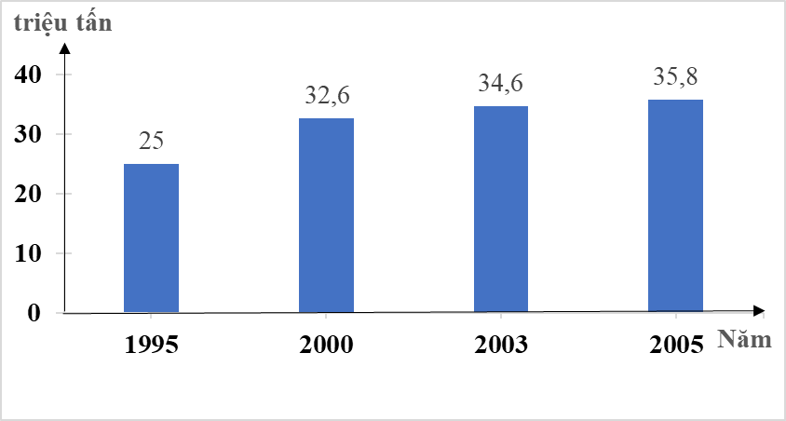
Biểu đồ cột thể hiện sản lượng lúa ở Việt Nam (1995 – 2005)
- Nhận xét: Từ 1990 - 2005 sản lượng lúa đều tăng nhanh từ 25-> 35,8 triệu tấn
=> Là do áp dụng các tiến bộ khoa học kỹ thuật trong nông nghiệp khiến năng suất tăng nhanh.
VD 2: Đối với biểu đồ cột ghép
Cho bảng số liệu sản lượng thủy sản ở Đồng bằng sông Cửu Long
( Đơn vị: nghìn tấn)
Năm | 1995 | 2000 | 2002
Đồng bằng Sông Cửu Long | 819,2 | 1169,1 | 1354,5
Cả nước | 1584,4 | 2250,5 | 2647,4
Vẽ biểu đồ cột thể hiện sản lượng thủy sản ở Đồng bằng sông Cửu Long và cả nước và nhận xét?
- Cách vẽ
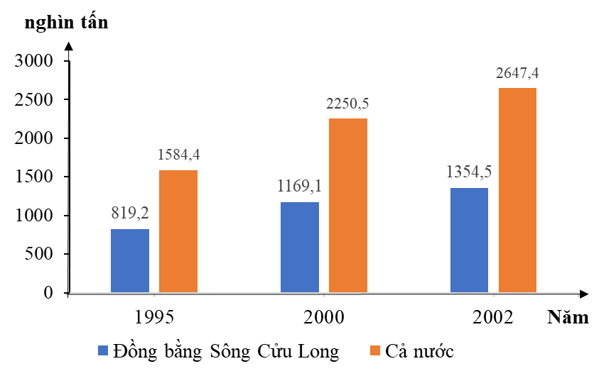
Biểu đồ cột thể hiện sản lượng thủy sản ở Đồng bằng sông Cửu Long và cả nước năm 1995 - 2002.
- Nhận xét: Nhìn chung sản lượng thủy cả nước và đồng bằng sông Cửu Long đều tăng liên tục: Sản lượng thủy sản cả nước tăng từ 1584,4 (1995) -> 2647,4 nghìn tấn (2002), tăng 1,67 lần. Sản lượng thủy sản đồng bằng sông Cửu Long tăng từ 819,2 (1995)-> 1354,5 nghìn tấn (2002), tăng 1,65 lần.
Sản lượng thủy sản đồng bằng sông Cửu Long chiếm tỉ trọng cao trong tổng sản lượng thủy sản cả nước.
VD 3: Đối với biểu đồ cột chồng:
Cho bảng số liệu Sản lượng thủy sản nước ta năm 1990 và năm 2010
(Đơn vị: nghìn tấn).
Năm | Sản lượng thủy sản
Năm | Tổng số | Khai thác | Nuôi trồng
1990 | 890,6 | 728,5 | 162,1
2010 | 5142,7 | 2414,4 | 2728,3
Hãy vẽ biểu đồ cột chồng thể hiện sản lượng thuỷ sản khai thác và nuôi trồng của nước ta năm 1990 và năm 2010 và nhận xét.
- Cách vẽ:

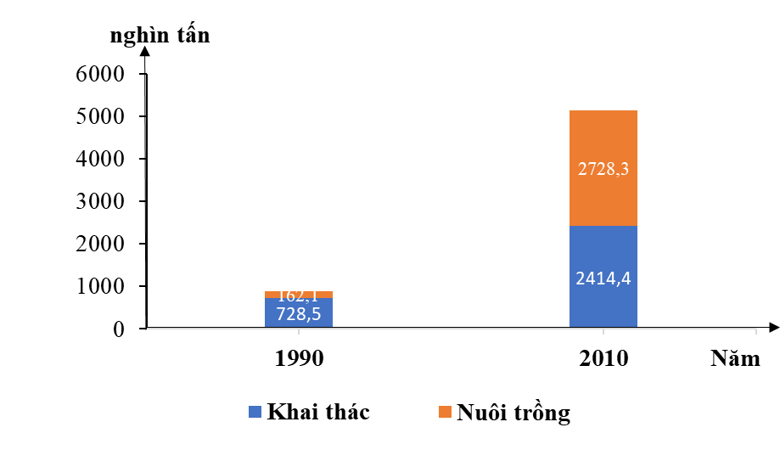
Biểu đồ thể hiện sản lượng thuỷ sản khai thác và nuôi trồng của nước ta,
năm 1990 và năm 2010.
- Nhận xét: Sản lượng thủy sản khai thác và nuôi trồng của giai đoạn 1990 – 2010 không ngừng tăng: từ 890,6 nghìn tấn (1990)->5142,7 nghìn tấn (2010). Sản lượng khai thác cao hơn sản lượng nuôi trồng nhưng sản lượng nuôi trồng tăng nhanh hơn sản lượng khai thác tăng từ 162,1->2728,3 nghìn tấn
=> Xu hướng tăng sản lượng nuôi trồng góp phần bảo vệ nguồn thủy sản.

3.3: Giải pháp 3: Vẽ và và nhận xét đối với biểu đồ đường (đồ thị): Khi nào vẽ biểu đồ đường?
Khi đề bài yêu cầu: “ vẽ ba đường biểu diễn…” ta bắt buộc phải vẽ biểu đồ đường.
Khi đề bài yêu cầu vẽ biểu đồ thể hiện tốc độ phát triển kinh tế hay tốc độ gia tăng dân số, chỉ số tăng trưởng, tỉ lệ gia tăng tự nhiên của dân số…. thể hiện rõ qua nhiều năm từ…1995, 2000, 2005….2010, 2014,…. Mặc dù, nó cũng có tỷ lệ 100% nhưng không thể vẽ biểu đồ hình tròn được. Lí do phải vẽ nhiều hình tròn, thì không có tính khả thi với yêu cầu của đề bài.
Cho nên chúng ta vẽ dạng biểu đồ đường để dễ nhận xét về sự thay đổi của các yếu tố trên một đường cụ thể đó và dễ nhận xét về thay đổi của các yếu tố nói trên hay các dạng yêu cầu khác của đề bài.

Cách vẽ biểu đồ đường:
Dựng trục tung và trục hoành:
- Bước 1: Chuẩn bị dụng cụ (thước kẻ, máy tính, màu vẽ)
- Bước 2: Xử lí số liệu nếu nhiều đường biểu diễn mà số liệu lại thuộc nhiều đơn vị khác nhau thì phải tính toán để chuyển số liệu sang số liệu %.
- Bước 3: Kẻ hệ trục toạ độ, chia tỉ lệ ở hai trục cho cân đối và chính xác.
+ Trục tung: Thể hiện trị số của các đối tượng (trị số là %), góc tọa độ có thể là 0, có thể là một trị số ≤ 100. Hoặc đôi khi trục tung không phải là trị số % mà là các giá trị khác tùy theo yêu cầu của đề bài.
+ Trục hoành: Thể hiện thời gian (năm), góc tọa độ trùng với năm đầu tiên trong bảng số liệu.
- Bước 4: Vẽ biểu đồ: Chú ý thời điểm năm đầu tiên nằm ở gốc tọa độ.
- Bước 5: Hoàn thiện biểu đồ (lập chú giải, ghi tên biểu đồ).

Nhận xét:
Trường hợp cho một đường:
Bước 1: So sánh số liệu năm đầu và năm cuối có trong bảng số liệu để trả lời câu hỏi: Đối tượng cần nghiên cứu tăng hay giảm? nếu tăng (giảm) thì tăng (giảm) bao nhiêu? (lấy số liệu năm cuối trừ cho số liệu năm đầu hay chia gấp bao nhiêu lần cũng được)
Bước 2: Xem đường biểu diễn đi lên (tăng) có liên tục hay không? ( lưu ý năm nào không liên tục ).

Bước 3: Nếu liên tục thì cho biết giai đoạn nào tăng nhanh, giai đoạn nào tăng chậm, nếu không liên tục thì năm nào không liên tục.

Trường hợp cho hai đường trở lên:
Ta nhận xét từng đường một giống như theo đúng thứ tự bảng số liệu đã cho: đường A trước rồi đến đường B, đường C…
Sau đó ta tiến hành so sánh tìm mối quan hệ giữa các đường biểu diễn.
Ví dụ: Cho bảng số liệu sau:
Diện tích cho sản phẩm một số cây công nghiệp lâu năm nước ta,
giai đoạn 2010 – 2016
( Đơn vị : nghìn ha)
Năm | 2010 | 2013 | 2014 | 2015 | 2016
Điều | 339,8 | 300,9 | 285,8 | 280,3 | 288,3
Cao su | 429,1 | 548,8 | 570,0 | 593,8 | 600,1
Cà phê | 581,2 | 581,3 | 588,8 | 604,3 | 622,2
a) Vẽ biểu đồ thích hợp nhất thể hiện sự phát triển của một số sản phẩm cây công nghiệp lâu năm ở nước ta, giai đoạn 2010 - 2016?
b) Nhận xét và giải thích tốc độ tăng trưởng một số sản phẩm cây công nghiệp lâu năm ở nước ta, giai đoạn 2010 - 2016?
- Cách vẽ:
( Đơn vị : %)
Năm | 2010 | 2013 | 2014 | 2015 | 2016
Điều | 100 | 118 | 104 | 99 | 97
Cao su | 100 | 128 | 133 | 138 | 140
Cà phê | 100 | 100 | 101 | 104 | 107
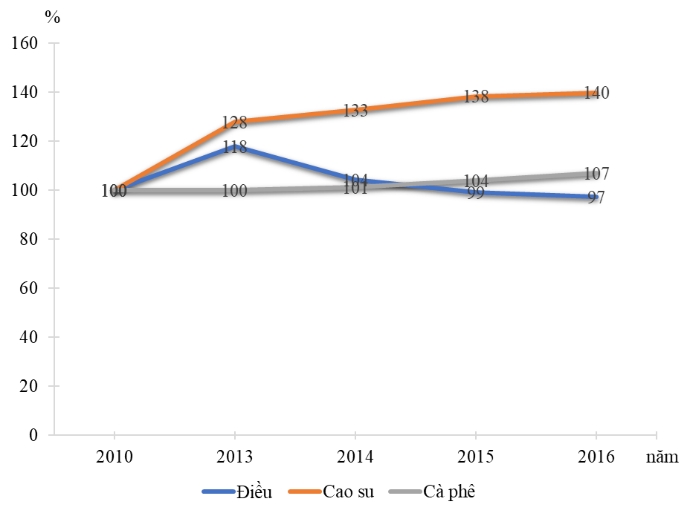
Biểu đồ thể hiện diện tích cho sản phẩm một số cây công nghiệp lâu năm
nước ta, giai đoạn 2010 – 2016
- Nhận xét và giải thích:
* Các sản phẩm cây công nghiệp ở nước ta có sự thay đổi theo thời gian:
+ Cây điều có diện tích nhỏ nhất (288,3 nghìn ha) và có xu hướng giảm (51,5 nghìn ha) nhưng không ổn định.
+ Cây cao su tăng lên liên tục và tăng thêm 171 nghìn ha.
+ Cây cà phê có diện tích lớn nhất (622,3 nghìn ha), tăng lên liên tục qua các năm và tăng thêm 104 nghìn ha.
* Tốc độ tăng của các cây công nghiệp cũng khác nhau. Cây cao su tăng nhanh nhất (139,9%), tiếp đến là cây cà phê (120,1%) và cây điều giảm (84,8%).
* Vì: Sự tăng, giảm không ổn định của các sản phẩm cây công nghiệp là do ảnh hưởng của sự không ổn định thị trường trong nước và quốc tế. Sự ưu chuộng về một sản phẩm sẽ kích thích việc mở rộng sản xuất, mở rộng diện tích cây trồng và ngược lại. Ngoài ra còn do một số yếu tố tự nhiên (khí hậu, đất đai,…) và yếu tố kinh tế (cơ sở chế biến, bảo quản, vận chuyển…).

3.4: Giải pháp 4: Vẽ và nhận xét đối với biểu đồ miền: Khi nào vẽ biểu đồ miền?
Khi đề bài yêu cầu cụ thể : “Hãy vẽ biểu đồ miền…”
Khi đề bài xuất hiện một số các cụm từ: “thay đổi cơ cấu”, “chuyển dịch cơ cấu”, “thích hợp nhất về sự chuyển dịch cơ cấu”….
Đọc yêu cầu, nhận biết các số liệu trong bài.
Trong trường hợp số liệu ít năm(1,2 năm hoặc 3 năm) thì vẽ biểu đồ tròn.
Trong trường hợp bảng số liệu là nhiều năm, dùng biểu đồ miền. Không vẽ biểu đồ miền khi bảng số liệu không phải là theo các năm. Vì trục hoành trong biểu đồ miền luôn biểu diễn năm.

Cách tiến hành vẽ biểu đồ miền:
- Bước 1: Chuẩn bị dụng cụ (thước kẻ, máy tính, màu vẽ…)
- Bước 2: Xử lý số liệu. (Nếu số liệu đề bài cho là số liệu tuyệt đối như tỉ đồng, triệu người… thì ta phải chuyển sang số liệu tương đối là %).
- Bước 3: Kẻ khung biểu đồ hình chữ nhật. Cạnh đứng thể hiện tỉ lệ %, cạnh ngang thể hiện năm.
- Bước 4: Vẽ biểu đồ lần lượt từng chỉ tiêu theo thứ tự đề bài. Năm đầu tiên phải trùng với gốc tọa độ.
- Bước 5: Hoàn thiện biểu đồ ghi số liệu vào biểu đồ, lập chú giải, ghi tên biểu đồ.

Nhận xét:
Bước 1: So sánh số liệu năm đầu và năm cuối có trong bảng số liệu để trả lời câu hỏi: Đối tượng cần nghiên cứu tăng hay giảm ? nếu tăng (giảm) thì tăng (giảm) bao nhiêu? (lấy số liệu năm cuối trừ cho số liệu năm đầu hay chia gấp bao nhiêu lần cũng được)
Bước 2: Xem đường biểu diễn đi lên (tăng) có liên tục hay không? ( lưu ý năm nào không liên tục )

Bước 3:
Nếu liên tục thì cho biết giai đoạn nào tăng nhanh, giai đoạn nào tăng chậm, nếu không liên tục thì năm nào không liên tục
Ví dụ : Cho bảng số liệu sau
Sô dân thành thị và nông thôn nước ta thời kì 1985 – 2010
(Đơn vị : nghìn người)
Năm | 1985 | 1990 | 1995 | 2000 | 2003 | 2005 | 2010
Số dân thành thị | 11360 | 12880,3 | 14938,1 | 18771,9 | 20869,5 | 22332,0 | 26515,9
Số dân nông thôn | 48524 | 53138,7 | 57057,4 | 58905,5 | 59742,4 | 60060,1 | 60416,6
a) Vẽ biểu đồ cơ cấu dân số phân theo thành thị và nông thôn ở nước ta, thời kì 1985 -2010.
b) Qua biểu đồ nêu nhận xét về sự thay đổi cơ cấu dân số phân theo thành thị và nông thôn ở nước ta, thời kì 1985 - 2010.
- Cách vẽ : Xử lý số liệu đơn vị %
Số dân thành thị và nông thôn nước ta thời kì 1985 – 2010
(Đơn vị : %)
Năm | 1985 | 1990 | 1995 | 2000 | 2003 | 2005 | 2010
Số dân thành thị | 19 | 19,5 | 20,7 | 24,2 | 25,9 | 27,1 | 30,5
Số dân nông thôn | 81 | 80,5 | 79,3 | 75,8 | 71,4 | 72,9 | 69,5

Biểu đồ cơ cấu thể hiện dân số phân theo thành thị và nông thôn ở nước ta,
Năm

%
thời kì 1985 -2010.
* Nhận xét
- Cơ cấu dân số phân theo thành thị và nông thôn ở nước ta, thời kì 1985 – 2010 có sự thay đổi
+ Tỉ lệ số dân thành thị ngày càng tăng nhưng tốc độ tăng còn chậm từ 19% ( năm 1985) tăng lên 30,5% (năm 2010).
+ Tỉ lệ số dân nông thôn đang co xu hướng giảm nhưng vẫn chiếm tỉ lệ cao từ 81% ( năm 1985) giảm xuống 69,5% ( năm 2010).

4. Bài giảng minh họa rèn kĩ năng vẽ các dạng biểu đồ và rút ra nhận xét cho học sinh lớp 9.
Giáo án word
TIẾT 16- BÀI 16: THỰC HÀNH
VẼ BIỂU ĐỒ VỀ THAY ĐỔI CƠ CẤU KINH TẾ
Môn học/Hoạt động giáo dục: ĐỊA LÍ; Lớp: 9
Thời gian thực hiện: (1 tiết)

I. MỤC TIÊU
1. Kiến thức
Yêu cầu cần đạt :
- Biết vẽ biểu đồ miền thể hiện sự thay đổi cơ cấu kinh tế. Phân tích và đánh giá được sự chuyển dịch cơ cấu kinh tế theo ngành ở nước ta theo hướng công nghiệp hóa, hiện đại hóa..
- Vận dụng kiến thức được học ở phần địa lí ngành kinh tế để phân tích số liệu, mối quan hệ giữa sự phát triển các ngành kinh tế theo hướng chuyển dịch tích cực.
2. Năng lực
* Năng lực chung
- Năng lực tự chủ và tự học: biết chủ động tích cực thực hiện nhiệm vụ học tập được giao.
- Năng lực giao tiếp và hợp tác: Trình bày suy nghĩ/ ý tưởng, lắng nghe/ phản hồi tích cực; giao tiếp và hợp tác khi làm việc nhóm.
* Năng lực Địa Lí
- Năng lực nhận thức khoa học địa lí: Phân tích bảng số liệu để nhận xét sự thay đổi của các ngành kinh tế.
- Năng lực vận dụng kiến thức kĩ năng đã học: Nhận xét sự thay đổi cơ cấu kinh tế.
3. Phẩm chất
- Chăm chỉ: Tích cực trong học tập
- Nhân ái: Hợp tác, chia sẻ với bạn bè.
- Trách nhiệm: Hoàn thành bài tập thực hành
II. THIẾT BỊ DẠY HỌC VÀ HỌC LIỆU

1. Chuẩn bị của GV
Bảng số liệu về quy mô GDP theo nhóm ngành kinh tế nước ta giai đoạn 1991 – 2017
2. Chuẩn bị của HS
- Sách giáo khoa, sách tập ghi bài.
III. TIẾN TRÌNH DẠY HỌC.
Hoạt động 1: Mở đầu
a. Mục đích:
- Tạo hứng thú cho học sinh trước khi bước vào bài mới.
b. Nội dung:
- HS quan sát các hình ảnh về các dạng biểu đồ đã được vẽ.
c. Sản phẩm:
- Câu trả lời của HS
d. Cách thực hiện:
Hoạt động của GV và HS | Nội dung chính
Bước 1: Chuyển giao nhiệm vụ học tập
GV: Cho HS xem các hình ảnh về các dạng biểu đồ và nếu lại cách tính số liệu, cách vẽ các dạng biểu đồ đó.

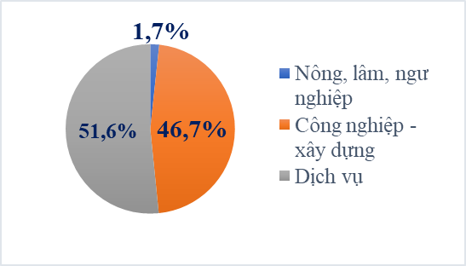
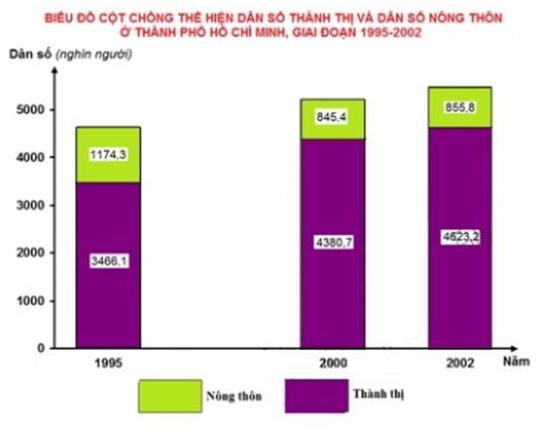
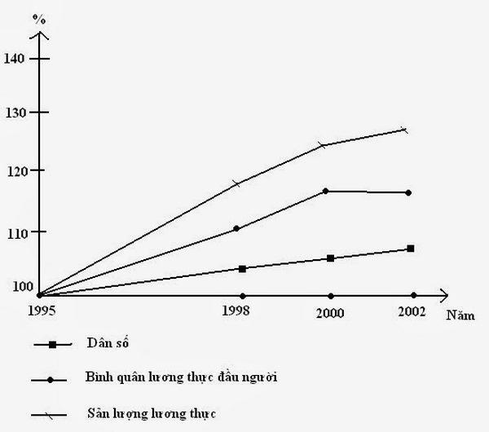
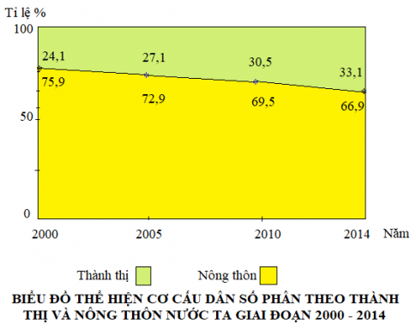
HS: lắng nghe, tiếp cận nhiệm vụ
Bước 2: Thực hiện nhiệm vụ học tập
HS: quan sát tranh ảnh và suy nghĩ để trả lời câu hỏi
GV: gợi ý, hỗ trợ HS
Bước 3: Báo cáo kết quả và thảo luận
HS: báo cáo kết quả
GV: gọi các HS khác nhận xét và bổ sung.
Bước 4: Đánh giá kết quả thực hiện nhiệm vụ học tập
GV: nhận xét và dẫn dắt vào bài .
HS: lắng nghe, vào bài

Hoạt động 2. Hình thành kiến thức mới
Hoạt động 2.1: Tìm hiểu Vẽ biểu đồ miền
a. Mục đích:
- Xử lý được số liệu: chuyển đổi từ số liệu tuyệt đối sang số liệu tương đối.
- Vẽ được biểu đồ miền.
b. Nội dung:
- HS dựa vào nội dung sách giáo khoa và bảng số liệu để vẽ biểu đồ.
%
c. Sản phẩm:
Năm
Biểu đồ miền thể hiện cơ cấu GDP của nước ta, thời kì 1991 - 2017
d. Cách thực hiện:
Hoạt động của GV và HS | Nội dung chính
Bước 1: Chuyển giao nhiệm vụ học tập  Giáo viên cung cấp bảng số liệu cho học sinh  Cơ cấu GDP phân theo ngành của nước ta qua các năm  (Đơn vị: %)  ● GV yêu cầu HS nêu nhanh cách tính và cách vẽ  ● GV chốt HS kĩ năng  + Biểu đồ gồm nhiều miền chồng lên nhau nên ta vẽ tuần tự từng miền theo thứ tự từ dưới lên trên. Khoảng cách các năm trên cạnh nằm ngang cần đúng tỷ lệ .Thời điểm năm đầu tiên nằm trên cạnh đứng bên trái của biểu đồ.Vẽ lần lượt từng phần miền bằng đường thể hiện giá trị số liệu ( Miền sau chồng lần lượt lên miền trước ) để có tổng các miền bằng 100% . Cần lưu ý là ranh giới phía trên của miền thứ nhất lại chính là ranh giới phía dưới của miền thứ hai và ranh giới phía trên của miền cuối cùng chính là đường nằm ngang trên cùng của biểu đồ .  HS: lắng nghe, tiếp cận nhiệm vụ | 1. Vẽ biểu đồ miền
  Năm  Khu vực | 1991 | 1995 | 1999 | 2002 | 2010 | 2017
  Tổng số | 100 | 100 | 100 | 100 | 100 | 100
  Nông − lâm − ngư nghiệp | 40,5 | 27,2 | 25,4 | 23,0 | 21,0 | 17,1
  Công nghiệp − xây dựng | 23,8 | 28,8 | 34,5 | 38,5 | 36,7 | 37,1
  Dịch vụ | 35,7 | 44,0 | 40,1 | 38,5 | 42,3 | 45,8
Bước 2: Thực hiện nhiệm vụ học tập  HS: thực hành vẽ biểu đồ  GV: gọi 2 học sinh lên vẽ trên bảng nhằm so sánh sản phẩm. | 1. Vẽ biểu đồ miền
Bước 3: Báo cáo kết quả và thảo luận  HS: báo cáo kết quả  GV: quan sát và hỗ trợ những HS chưa làm được | 1. Vẽ biểu đồ miền
Bước 4: Đánh giá kết quả thực hiện nhiệm vụ học tập  GV: cho HS nhận xét, sửa bài của học sinh trên bảng, chấm điểm bài làm của một số học sinh và nhận xét chung.  HS: lắng nghe, vẽ biểu đồ | 1. Vẽ biểu đồ miền

Hoạt động 2.2: Nhận xét và giải thích sự thay đổi cơ cấu kinh tế nước ta
a. Mục đích:
- Nhận xét được sự thay đổi cơ cấu kinh tế nước ta
- Giải thích được sự thay đổi cơ cấu kinh tế nước ta
b. Nội dung:
- Học sinh tìm hiểu kiến thức trong SGK và quan sát biểu đồ mới vẽ nhận xét.
c. Sản phẩm: Hoàn thành câu hỏi.
- Sự giảm mạnh tỉ trọng của nông, lâm, ngư nghiệp từ 40,5% xuống còn 17,1% nói lên: nước ta đang chuyển dần từng bước từ nước nông nghiệp sang nước công nghiệp.
- Tỉ trọng của khu vực kinh tế công nghiệp – xây dựng tăng lên nhanh nhất phản ảnh quá trình công nghiệp hóa và hiện đại hóa đang tiến triển.
d. Cách thực hiện.
Hoạt động của GV và HS | Nội dung chính
Bước 1: Chuyển giao nhiệm vụ học tập  GV: chia lớp 4 nhóm  Giao nhiệm vụ cho các nhóm: nhận xét và giải thích sự chuyển dịch cơ cấu kinh tế nước ta trong giai đoạn trên.  HS: lắng nghe, tiếp cận nhiệm vụ | 2. Nhận xét và giải thích sự thay đổi cơ cấu kinh tế nước ta  - Sự giảm mạnh tỉ trọng của nông, lâm, ngư nghiệp từ 40,5% xuống còn 17,1% nói lên: nước ta đang chuyển dần từng bước từ nước nông nghiệp sang nước công nghiệp.  - Tỉ trọng của khu vực kinh tế công nghiệp – xây dựng tăng lên nhanh nhất phản ảnh quá trình công nghiệp hóa và hiện đại hóa đang tiến triển.
Bước 2: Thực hiện nhiệm vụ học tập
HS: các nhóm tiến hành thảo luận trong 5 phút.
GV: gợi ý hỗ trợ HS
Bước 3: Báo cáo kết quả và thảo luận
HS: nhóm đại diện trình bày (nhóm trình bày là nhóm đưa ra được nhiều ý kiến đúng nhất).
GV: lắng nghe, gọi các nhóm khác nhận xét
Bước 4: Đánh giá kết quả thực hiện nhiệm vụ học tập
GV: nhận xét, bổ sung và chốt kiến thức
HS: lắng nghe và ghi bài

Hoạt động 3: Luyện tập.
a. Mục đích:
- Giúp học sinh củng cố và khắc sâu nội dung kiến thức bài học
b. Nội dung:
- Vận dụng kiến thức bài học để đưa ra đáp án.
c. Sản phẩm: Đưa ra đáp án.
a. Quy mô GDP tăng khoảng 3 lần (S)
b. Tỉ trọng GDP nhóm ngành nông lâm thủy sản giảm dần (Đ)
c. Nhóm ngành công nghiệp, xây dựng và dịch vụ chiếm tỉ trọng thấp nhất trong cơ cấu GDP và giảm mạnh. (S)
d. Tỉ trọng GDP nhóm ngành dịch vụ tăng mạnh nhất và chiếm ưu thế. (Đ)
d. Cách thực hiện:
Bước 1: Chuyển giao nhiệm vụ học tập
GV: cho HS hoạt động theo nhóm 2 bạn chung bàn làm 1 nhóm và trả lời nhanh các câu hỏi sau:
Nhận xét nào sau đây là đúng ?
a. Quy mô GDP tăng khoảng 3 lần
b. Tỉ trọng GDP nhóm ngành nông lâm thủy sản giảm dần
c. Nhóm ngành công nghiệp, xây dựng và dịch vụ chiếm tỉ trọng thấp nhất trong cơ cấu GDP và giảm mạnh.
d. Tỉ trọng GDP nhóm ngành dịch vụ tăng mạnh nhất và chiếm ưu thế.
HS: lắng nghe, tiếp cận nhiệm vụ
Bước 2: Thực hiện nhiệm vụ học tập
HS: có 2 phút thảo luận theo nhóm.
GV: gợi ý hỗ trợ HS
Bước 3: Báo cáo kết quả và thảo luận
HS: đại diện các nhóm trả lời.
GV: gọi đại diện nhóm khác nhận xét.
Bước 4: Đánh giá kết quả thực hiện nhiệm vụ học tập
GV: chốt lại kiến thức của bài.
HS: lắng nghe, ghi nhớ

Hoạt động 4. Vận dụng
a. Mục đích:
- Hệ thống lại kiến thức về kinh tế địa phương
b. Nội dung:
- Vận dụng kiến thức đã học hoàn thành nhiệm vụ.
c. Sản phẩm:
- Thiết kế một sản phẩm.
d. Cách thực hiện:
Hoạt động của GV và HS | Nội dung chính
Bước 1: Chuyển giao nhiệm vụ học tập
GV: Hãy truy cập trang web của cổng thông tin điện tử và cục thống kê tỉnh/ thành phố em đang sống, sưu tầm số liệu thống kê về tổng sản phẩm trên địa bàn (GDP) theo nhóm ngành kinh tế của địa phương qua một số năm và viết một báo đoạn thông tin khoảng 300 từ phân tích sự chuyển dịch cơ cấu GDP theo nhóm ngành kinh tế của địa phương em trong thời gian gần đây.
HS: lắng nghe, tiếp cận nhiệm vụ
Bước 2: Thực hiện nhiệm vụ học tập
HS: hỏi và đáp ngắn gọn.
GV: gợi ý hỗ trợ HS
Bước 3: Báo cáo kết quả và thảo luận
HS: báo cáo kết quả
GV: lắng nghe, gọi HS khác nhận xét bổ sung
Bước 4: Đánh giá kết quả thực hiện nhiệm vụ học tập
GV: dặn dò HS tự làm ở nhà tiết sau nhận xét.
HS: lắng nghe, ghi nhớ

5. Kết quả thu được
Sáng kiến kinh nghiệm của tôi đề cập tới việc hình thành kĩ năng Địa lí giúp học sinh có thể phân loại các nhóm biểu đồ, nhận dạng thông qua một số các từ khóa trong bài, biết cách tính toán xử lí số liệu khi bài tập yêu cầu, có kĩ năng vẽ biểu đồ nhanh và chính xác, biết cách nhận xét thông qua bảng số liệu và biểu đồ đã vẽ nhằm phát triển tư duy, tính độc lập, sáng tạo trong học tập, khắc sâu các kiến thức địa lí một cách vững chắc khiến các em có hứng thú hơn đối với môn học để đạt hiệu quả cao nhất. Đây là vấn đề được đề cập nhiều trong giảng dạy Địa lí. Tuy nhiên các giáo viên chỉ đề cập tới các bước vẽ biểu đồ nên khi gặp các bài tập khó không có yêu cầu, các em không biết nhận dạng, hay xử lí số liệu. Sáng kiến kinh nghiệm của tôi phần nào giải quyết vấn đề đó thông qua nội dung sau:
Kĩ năng nhận biết và lựa chọn biểu đồ thích hợp
- Có 2 dạng đề thường gặp:
+ Đề có yêu cầu cụ thể yêu cầu vẽ biểu đồ gì: Nếu đề bài ghi rõ yêu cầu vẽ cái gì thì chỉ cần đọc kỹ, gạch dưới để tránh lạc đề và thực hiện theo đúng yêu cầu.
+ Đề không ghi rõ yêu cầu cụ thể là vẽ gì mà là vẽ dạng thích hợp nhất thì cần phải phân tích đề thật kỹ trước khi thực hiện nên phải chú ý đến các từ khóa thể hiện ở đề bài, mỗi một biểu đồ có sự thể hiện khác nhau cụ thể. Đây là dạng đề khó phải biết phân tích để nhận dạng thích hợp cụ thể:
- Biểu đồ hình tròn
Sử dụng biểu đồ tròn khi đề yêu cầu thể hiện "cơ cấu" hoặc "quy mô cơ cấu". Để ý đề ra cho nhiều thành phần để thể hiện trong 1 hoặc 3 mốc năm. Luôn nhớ chọn biểu đồ tròn khi “ít năm, nhiều thành phần”.
- Biểu đồ đường
Là dạng biểu đồ để thể hiện tiến trình phát triển, động thái phát triển của một đối tượng hay một nhóm đối tượng nào đó qua các năm. Vì vậy với các bài vẽ biểu đồ đường thường có các cụm từ thể hiện tốc độ (nhịp độ, tỉ lệ gia tăng…).Với số năm bắt buộc phải lớn hơn hoặc bằng bốn.
- Biểu đồ miền
+ Là biểu đồ sử dụng để thể hiện cơ cấu hay sự thay đổi cơ cấu, tỉ trọng…
+ Nó ngược lại hoàn toàn so với biểu đồ tròn và loại biểu đồ này thường nó có hình chữ nhật hoặc vuông, là loại biểu đồ "nhiều năm, ít thành phần".
+ Để có thể vẽ biểu đồ miền cần xác định bảng số liệu với số mốc thời gian hoặc số vùng lớn hơn hoặc bằng 4.
- Biểu đồ cột bao gồm: Cột đơn, cột ghép, cột chồng, thanh ngang.
+ Là biểu đồ thể hiện động thái phát triển, so sánh tương quan về độ lớn giữa các đại lượng hoặc thể hiện một thành phần cơ cấu trong một tổng thể:
+ Biểu đồ hình cột đơn, cột ghép, thanh ngang: thể hiện "tình hình, quá trình, động thái phát triển, so sánh..." Số liệu thường là đơn vị tuyệt đối.
+ Biểu đồ cột chồng: Thường thể hiện "quy mô cơ cấu" với số năm lớn hơn hoặc bằng 4, hay các vùng, ngành, số liệu tương đối.
- Nội dung đề tài không lớn, tuy nhiên nó đề cập đến kĩ nhiều kĩ năng để hoàn thành vẽ các loại, dạn biểu đồ địa lí, từ đặc điểm cách chọn, cách thực hiện vẽ nhanh, chính xác, phần hoàn thiện một biểu đồ, các ví dụ minh họa…
- Liệt kê cụ thể các bước cần thiết để vẽ các loại biểu đồ.
- Đặc biệt giúp các em nhận dạng các dạng bài tập bài tập thông qua các từ khóa để tránh các em lựa chọn sai biểu đồ.
- Đưa ra nguyên tắc khi vẽ một biểu đồ Địa lí.
- Dựa trên cơ sở lí thuyết có sẵn tiến hành áp dụng trong quá trình học không chỉ ở các bài thực hành mà còn lồng ghép trong quá trình học, làm bài tập cuối bài, các bài kiểm tra, các bài khảo sát.
- Trong quá trình làm bài thực hành chia làm từng cặp yêu cầu các em còn yếu ở những kĩ năng nào từ đó tìm cách khắc phục.
- Có những bài kiểm tra từng kĩ năng của học sinh.
Sáng kiến này là một tài liệu chuyên môn hữu dụng cho các giáo viên giảng dạy môn Địa lí, sáng kiến được áp dụng cho học sinh và giáo viên khi dạy và học môn Địa lí nói chung và học sinh khối 9. Tôi đã nghiên cứu và áp dụng tại trường THCS Thanh Liệt và bước đầu thu được một số kết quả khả quan. Tôi hi vọng sáng kiến có thể áp dụng cho một số trường có điều kiện về học sinh và cơ sở vật chất.
Khi áp dụng sáng kiến này trong dạy học môn Địa lý 9 tại THCS Thanh Liệt, giáo viên trong tổ chuyên môn cho ý kiến như sau:
- Qua áp dụng sáng kiến kinh nghiệm này tôi nhận thấy học sinh nắm vững các kỹ năng vẽ biểu đồ chính xác hơn, đẹp hơn... Có hứng thú với môn học Địa lý.
- Không tốn kém về mặt kinh tế để thực hiện đề tài cần có các dụng cụ để chuẩn bị vẽ biểu đồ nhưng đều rất dễ mua, dễ tìm, giá thành rất rẻ có thể sử dụng cho các môn học khác.
- Thông qua đề tài giúp học sinh rèn các kĩ năng về vẽ biểu đồ từ đó tìm ra mối liên hệ giữa các thành phần trong tự nhiên, kinh tế- xã hôi.... vận dụng vào thực tiễn sản xuất.
- Góp phần xây dựng một thế hệ trẻ có kiến thức, có kĩ năng, tư duy sáng tạo. Tự làm chủ bản thân.
- Trên cơ sơ học sinh đã nắm vững các nội dung kiến tự nhiên, kinh tế, xã hội, đất nước, con người, giúp các em thêm yêu quê hương, đất nước.
- Ngày càng có nhiều em học sinh yêu thích học bộ môn nhất là các em có tâm lý ngại học thuộc lòng. Từ đó tỷ lệ học sinh yếu và học sinh trung bình ngày càng giảm, số học sinh khá, giỏi ngày càng tăng, chất lượng môn học cũng tăng lên rõ rệt:
(Năm học 2019 – 2020)
Các kĩ năng  rèn luyện | Bài khảo sát  đầu năm |  | Bài KT 45phút HKI |  | Bài KT 45phút HKII
Các kĩ năng  rèn luyện | Số bài đạt | Tỉ lệ (%) | Số bài đạt | Tỉ lệ  (%) | Số bài đạt | Tỉ lệ  (%)
Lựa chọn  biểu đồ | 10/30 | 33,4% | 12/30 | 41,3% | 15/30 | 51,7%
Tính toán xử lí số liệu | 10/30 | 33,2% | 10/30 | 34,4% | 10/30 | 34,4%
Vẽ biểu đồ | 5/30 | 17,2% | 10/30 | 34,4% | 12/30 | 41,3%
Nhận xét phân tích biểu đồ | 4/30 | 13,8% | 10/30 | 34,4% | 12/30 | 41,3%

(Năm học 2020 – 2021)
Các kĩ năng rèn luyện | Bài khảo sát  đầu năm |  | Bài KT giữa HKI |  | Bài KT giữa HKII
Các kĩ năng rèn luyện | Số bài đạt | Tỉ lệ (%) | Số bài đạt | Tỉ lệ (%) | Số bài đạt | Tỉ lệ (%)
Lựa chọn biểu đồ | 9/30 | 30,0% | 15/30 | 50% | 24/30 | 80,0%
Tính toán, xử lí số liệu | 7/30 | 23,3% | 17/30 | 56,7% | 13/30 | 43,3%
Vẽ biểu đồ | 7/30 | 23,3% | 18/30 | 60% | 25/30 | 83,3%
Nhận xét, phân tích biểu đồ. | 5/30 | 20% | 10/30 | 33,3% | 22/30 | 73,3%

PHẦN III. KẾT LUẬN VÀ KHUYẾN NGHỊ

1. Kết luận
Qua việc hướng dẫn học sinh các kỹ năng về vẽ biểu đồ Địa lí và rút ra nhận xét biểu đồ trong quá trình dạy – học môn Địa lí trong nhà trường là hết sức cần thiết và quan trọng, hơn thế nữa nó còn góp phần thay đổi phương pháp dạy học truyền thống bằng phương pháp mới nhằm phát huy tính tích cực, tự giác, tính độc lập, sáng tạo của học sinh. Đồng thời nó cũng góp phần làm thay đổi cách kiểm tra, đánh giá kết quả học tập của học sinh, từ kiểm tra đánh giá bằng lý thuyết chuyển sang đánh giá cả kỹ năng và khả năng vân dụng kiến thức. Từ nhận thức đó trong những năm qua, tôi đã đúc kết và áp dụng tương đối thành công nội dung theo đề tài đã chọn này để giảng dạy môn Địa Lí tại trường THCS. Vấn đề này đã được tôi áp dụng vào quá trình nghiên cứu soạn giảng giúp học sinh học tập môn địa lý lớp 9 đạt được một số kết quả nhất định. Qua bài này giúp tôi thêm kinh nghiệm trong việc nghiên cứu để soạn giảng Địa lý, học sinh tự tin hơn khi gặp những đề bài về xử lí số liệu cũng như vẽ các dạng biểu đồ. Học sinh yêu thích bộ môn hơn, không còn cảm thấy khô khan như trước. Học sinh biết vận dụng các kiến thức đã học vào thực tiễn cuộc sống.
Là một giáo viên ai cũng không khỏi băn khoăn, lo lắng cho học sinh của mình khi chất lượng của các em đạt thấp. Mỗi môn đều có cái khó riêng của nó nhưng cái khó đó nếu tìm được một phương pháp dạy học thích hợp thì sẽ đạt kết quả tối ưu. Trong bộ môn địa lí cái khó ở đây của các em học sinh là khả năng quan sát, nhận xét, xác định, lí giải,…các sự vật, hiện tượng địa lí còn hạn chế.
Trên đây là một số kinh nghiệm hướng dẫn học sinh kĩ năng vẽ các dạng biểu đồ địa lí và rút ra nhận xét ở môn địa lí lớp 9, mà tôi đã đúc kết được qua gần 5 năm công tác ở THCS Thanh Liệt.

2. Đề xuất, kiến nghị:

2.1. Với các cấp quản lí giáo dục
- Tăng cường bồi dưỡng giáo viên thông qua việc tổ chức các chuyên đề, hội thảo chuyên môn, lồng ghép với việc xây dựng chủ đề thiết kế trò chơi cho hoạt động củng cố bài học phù hợp với nội dung của từng môn học và độ tuổi.
- Các cơ quan quản lí giáo dục cần có nhiều biện pháp thiết thực để động viên giáo viên đổi mới phương pháp dạy học, khuyến khích học sinh đổi mới phương pháp học tập theo hướng tích cực, chủ động, sáng tạo, tự học.

2.2: Đối với nhà trường:
- Cần bổ sung thêm tranh ảnh, bản đồ, lược đồ, đặc biệt là các mô hình Địa lí đang thiếu và xuống cấp, hoặc trang bị máy chiếu để cho giáo viên ưng dụng công nghệ thông tin vào trong giảng dạy đạt hiệu quả cao hơn.
- Có những biện pháp thiết thực động viên, giúp đỡ những học sinh nghèo, khó khăn có đủ đồ dùng học tập.
- Tổ chức các chuyên đề dạy học rèn kỹ năng vẽ biểu đồ cho học sinh.
- Yêu cầu giáo viên bộ môn kiểm tra, đánh giá thường xuyên để thấy được sự tiến bộ của học sinh.

2.3: Đối với giáo viên :
- Cần tăng cường theo dõi các phương tiện thông tin đại chúng, tham khảo sách báo để bổ sung thêm kiến thức cho bản thân, đồng thời giúp việc dạy và học đạt hiểu quả cao.
- Tham gia các chuyên đề do ngành cũng như trường tổ chức nhằm tích luỹ thêm kinh nghiệm cho bản thân,….
- Cập nhật những thông tin, số liệu mới nhất từ thông tin đại chúng, Internet…

2.4. Đối với học sinh
- Cần có thái độ nghiêm túc trong học tập, đầy đủ SGK, đồ dùng học tập
- Tích cực tìm tòi, tra cứu tài liệu, nâng cao ý thức tự học. Không ngừng học hỏi, trao đổi thảo luận với bạn bè, giáo viên để chủ động chiếm lĩnh tri thức cho bản thân.
- Tuy nhiên trong quá trình tìm tòi, nghiên cứu bản thân sẽ không tránh khỏi những hạn chế. Vì vậy rất mong rằng quý thầy, cô sẽ có nhiều ý kiến đóng góp cho đề tài này để bản thân đúc kết thêm nhiều kinh nghiệm hơn để từ đó đề tài được hoàn thiện hơn. Nhằm nâng cao chất lượng học tập của học sinh học môn địa lí nói riêng và cả trường THCS Thanh Liệt nói chung.
Xin chân thành cảm ơn!
Tôi xin cam đoan đây là sáng kiến của mình viết, không sao chép của người khác. Nếu sai tôi xin hoàn toàn chịu trách nhiệm.

XÁC NHẬN CỦA THỦ TRƯỞNG ĐƠN VỊ | Thanh Liệt, ngày 30/04/2022  Người viết  Nguyễn Thị Lan

TÀI LIỆU THAM KHẢO
[1] Nguyễn Dược, sách giáo viên môn Địa Lí 9
[2] Một số vấn đề đổi mới phương pháp dạy học môn Địa lí THCS - Phạm Thu Phương (chủ biên)
[3] Những vấn đề chung về đổi mới giáo dục THCS môn Địa lí - Bộ Giáo dục và Đào Tạo.
[4] Tuyển chọn những bài luyện thực hành kĩ năng môn Địa lí - Đỗ Ngọc Tiến- Phí Công Việt.
[5] Hướng dẫn học và ôn tập Địa lí THCS - Đặng Văn Đức.

